CAMPO DISCIPLINAR: MATEMÁTICAS.
Según el Acuerdo 444. El campo Disciplinar Matemáticas busca propiciar el desarrollo de la creatividad y el pensamiento lógico y crítico entre los estudiantes.
EL MARCO CURRICULAR COMÚN ESTABLECE OCHO COMPETENCIAS DISCIPLINARES BÁSICAS CORRESPONDIENTES AL CAMPO DISCIPLINAR DE MATEMÁTICAS:
1. Construye e interpreta modelos matemáticos mediante la aplicación de procedimientos aritméticos, algebraicos, geométricos y variacionales, para la comprensión y análisis de situaciones reales, hipotéticas o formales.
2. Formula y resuelve problemas matemáticos, aplicando diferentes enfoques.
3. Explica e interpreta los resultados obtenidos mediante procedimientos matemáticos y los contrasta con modelos establecidos o situaciones reales.
4. Argumenta la solución obtenida de un problema, con métodos numéricos, gráﬁcos, analíticos o variacionales, mediante el lenguaje verbal, matemático y el uso de las tecnologías de la información y la comunicación. 5. Analiza las relaciones entre dos o más variables de un proceso social o natural para determinar o estimar su comportamiento.
6. Cuantiﬁca, representa y contrasta experimental o matemáticamente las magnitudes del espacio y las propiedades físicas de los objetos que lo rodean.
7. Elige un enfoque determinista o uno aleatorio para el estudio de un proceso o fenómeno, y argumenta su pertinencia.
8. Interpreta tablas, gráﬁcas, mapas, diagramas y textos con símbolos matemáticos y cientíﬁcos.
Es imperativo que el docente domine los contenidos de su asignatura para propiciar el aprendizaje.
- Establecer mayor precisión al conjunto de competencias para eliminar la ambigüedad de aquello que se pretende que el estudiante desarrolle y para profundizar su intención.
- Priorizar la enseñanza situacional y profundizar el entendimiento, por encima de la cantidad de contenidos.
- Especiﬁcar el desarrollo gradual de las competencias y la jerarquización de conocimientos expresados en los contenidos temáticos.
- Garantizar un abordaje transversal de los ejes, con objeto de favorecer su disponibilidad en otros campos disciplinares.
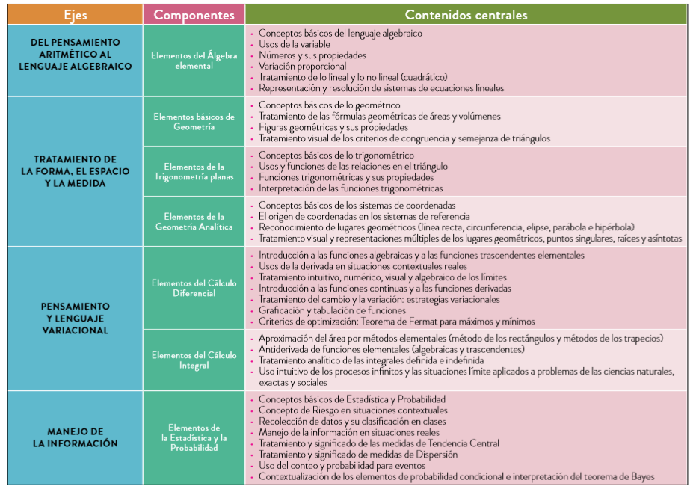
PROPUESTA DE APRENDIZAJES FUNDAMENTALES | MATEMÁTICAS
DEL PENSAMIENTO ARITMÉTICO AL LENGUAJE ALGEBRAICO
Elementos del Álgebra elementa
- Conceptos básicos del lenguaje algebraico
- Usos de la variable
- Números y sus propiedades
- Variación proporcional
- Tratamiento de lo lineal y lo no lineal (cuadrático)
- Representación y resolución de sistemas de ecuaciones lineales
TRATAMIENTO DE LA FORMA, EL ESPACIO Y LA MEDIDA
Elementos básicos de Geometría
- Conceptos básicos de lo geométrico
- Tratamiento de las fórmulas geométricas de áreas y volúmenes
- Figuras geométricas y sus propiedades
- Tratamiento visual de los criterios de congruencia y semejanza de triángulos
Elementos de la Trigonometría planas
- Conceptos básicos de lo trigonométrico
- Usos y funciones de las relaciones en el triángulo
- Funciones trigonométricas y sus propiedades
- Interpretación de las funciones trigonométricas
Elementos de la Geometría Analítica
- Conceptos básicos de los sistemas de coordenadas
- El origen de coordenadas en los sistemas de referencia
- Reconocimiento de lugares geométricos (línea recta, circunferencia, elipse, parábola e hipérbola)
- Tratamiento visual y representaciones múltiples de los lugares geométricos, puntos singulares, raíces y asíntotas
PENSAMIENTO Y LENGUAJE VARIACIONAL
Elementos del Cálculo Diferencial
- Introducción a las funciones algebraicas y a las funciones trascendentes elementales
- Usos de la derivada en situaciones contextuales reales
- Tratamiento intuitivo, numérico, visual y algebraico de los límites
- Introducción a las funciones continuas y a las funciones derivadas
- Tratamiento del cambio y la variación: estrategias variacionales
- Graﬁcación y tabulación de funciones
- Criterios de optimización: Teorema de Fermat para máximos y mínimos
Elementos del Cálculo Integral
- Aproximación del área por métodos elementales (método de los rectángulos y métodos de los trapecios)
- Antiderivada de funciones elementales (algebraicas y trascendentes)
- Tratamiento analítico de la integral deﬁnida e indeﬁnida
- Uso intuitivo de los procesos inﬁnitos y las situaciones límite aplicados a problemas de las ciencias naturales, exactas y sociales
MANEJO DE LA INFORMACIÓN
Elementos de la Estadística y la Probabilidad
- Conceptos básicos de Estadística y Probabilidad
- Concepto de Riesgo en situaciones contextuales
- Recolección de datos y su clasiﬁcación en clases
- Manejo de la información en situaciones reales
- Tratamiento y signiﬁcado de las medidas de Tendencia Central
- Tratamiento y signiﬁcado de medidas de Dispersión
- Uso del conteo y probabilidad para eventos
- Contextualización de los elementos de probabilidad condicional e interpretación del teorema de Bayes

